上课形式

边听边做 老师会提供笔记和例程

在最后会对完成的作品做验收评分

成绩：平时（练习+阶段小任务）+ 课设报告 + 作品

课设题目：

STM32小车

1. 讲师
   1. 邝kuang 冬明
   2. 嵌入式方向 底层驱动 操作系统
2. 项目功能
3. 小车的基本动作驱动控制
4. 小车的遥控功能 手机蓝牙遥控
5. 小车的自动避障功能----超声波测距避障 红外避障
6. 电池管理
7. 循迹功能
8. 完成以上课设功能的基本条件
   1. C基础
      1. C基本语法
      2. C函数
      3. C指针
      4. 结构体 枚举
      5. ……
   2. 单片机基础（无则等下会介绍—当新东西学即可 简单）
   3. 集成开发环境的熟悉
9. 开发环境搭建
   1. MDK----keil5.28(代码编写 代码编译 下载功能 工程管理)

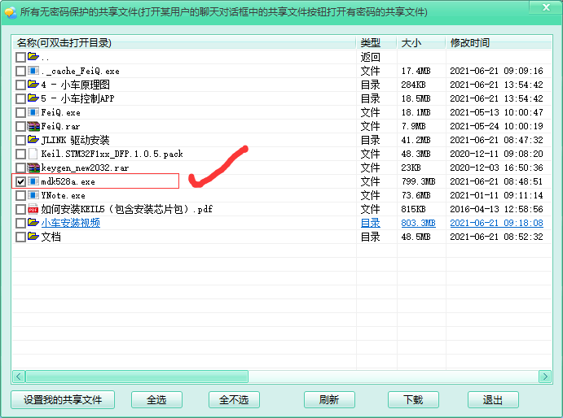

* 1. 安装软件

1、keil安装

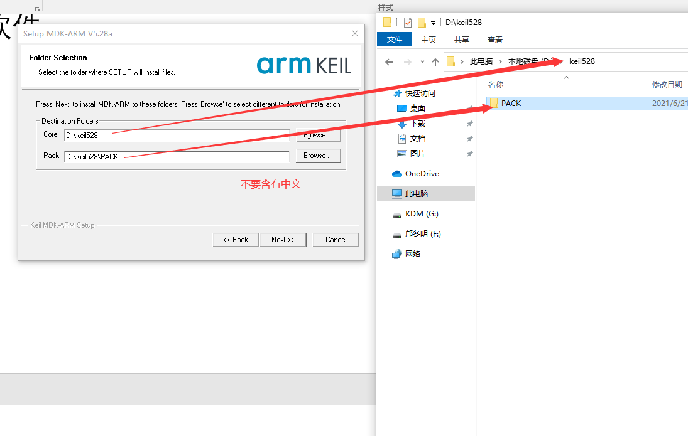

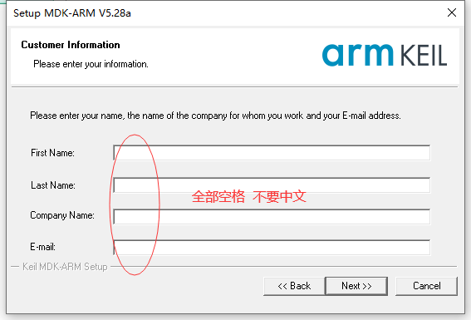

等待安装完成

2、安装芯片支持包

Keil.STM32F1xx_DFP.1.0.5.pack

直接双击Next即可

3、注册破解keil5

注册机：keygen_new2032.rar

管理员身份运行keil5和注册机

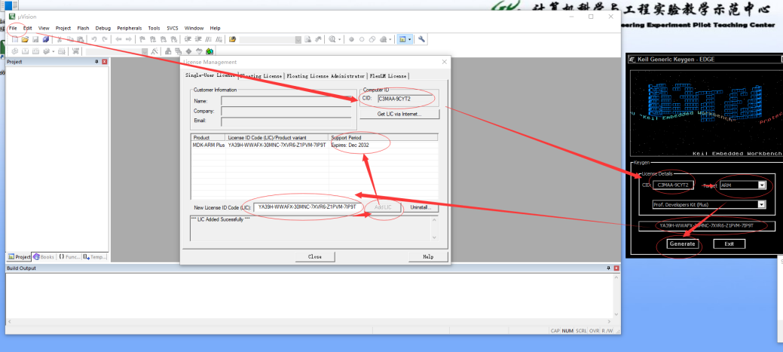

STM32CubeMx

MCU （micro control uinit—微控制器）

CPU是MCU的一部分

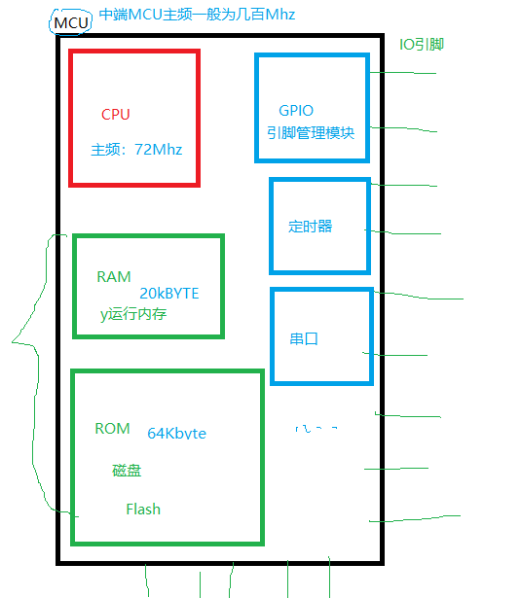

本次我们使用：

STM32 F103 C8T6

意法半导体 ST

C：48引脚

8：内部Flash ROM 64Kbyte

三个STM32开发方式：

寄存器开发

使用官方提供的库开发----ST官方提供的函数库 printf

STM32CubeMX图形化开发

新建STM32F103工程---开始编程

1. 选择工程路径和命名

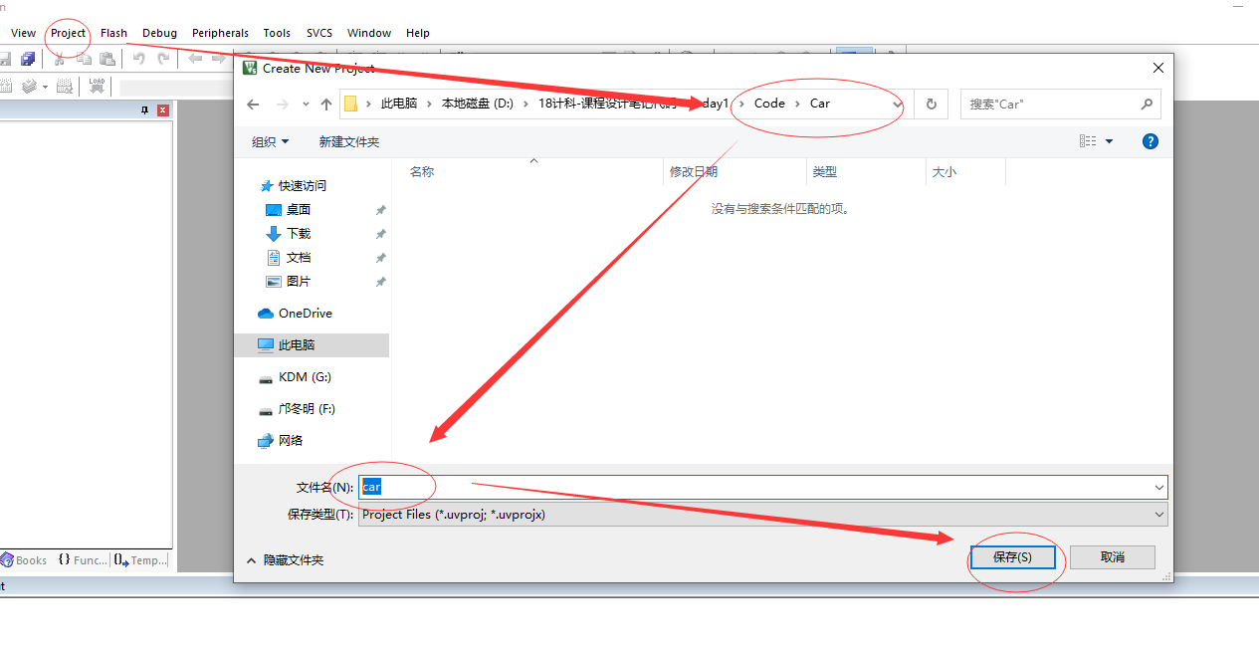

1. 芯片型号选择

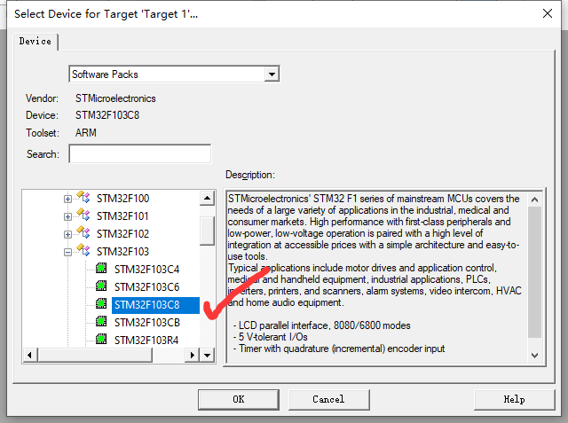

1. 函数库选择

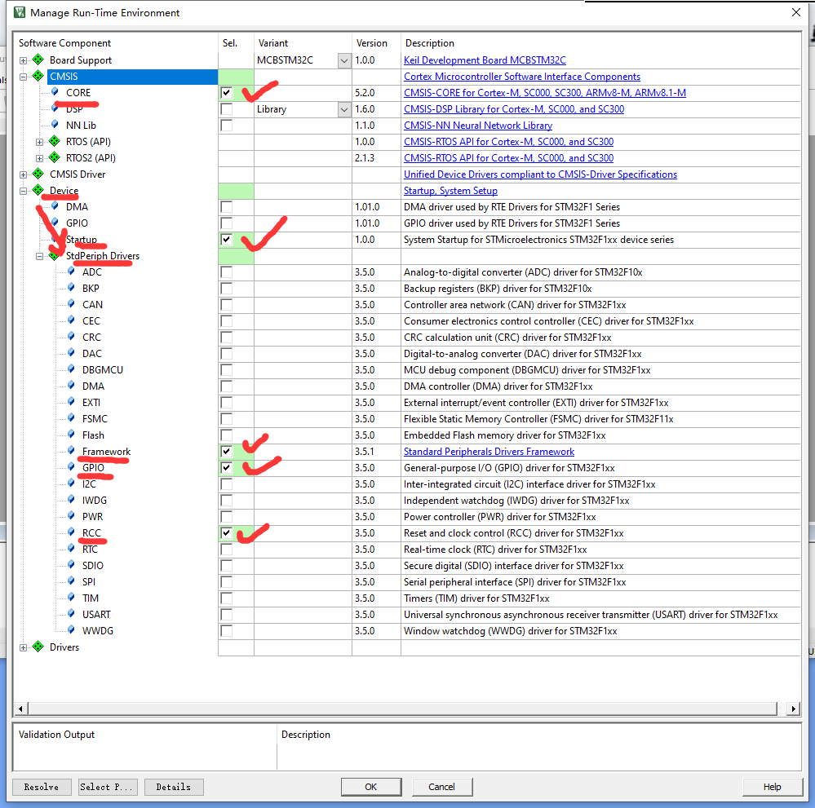

4、创建一个.c文件 保存为main.c 在该文件内编写main函数

注意 需要把main.c文件添加到keil中

5、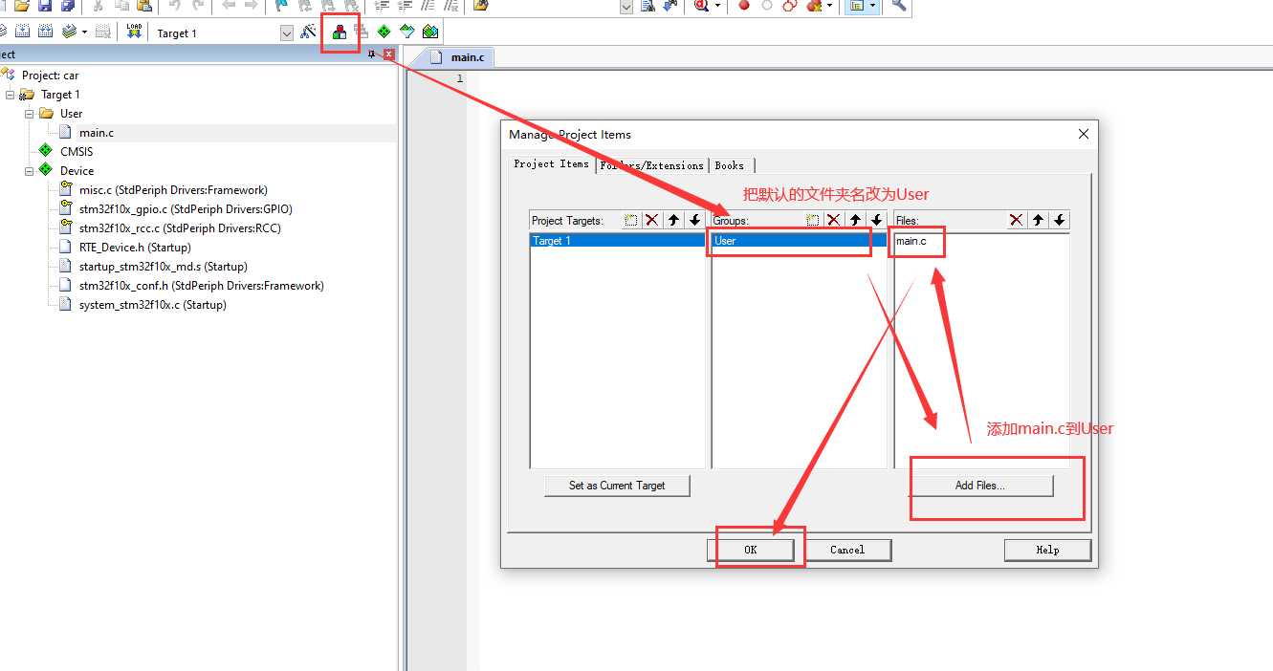

1. 编写main.c

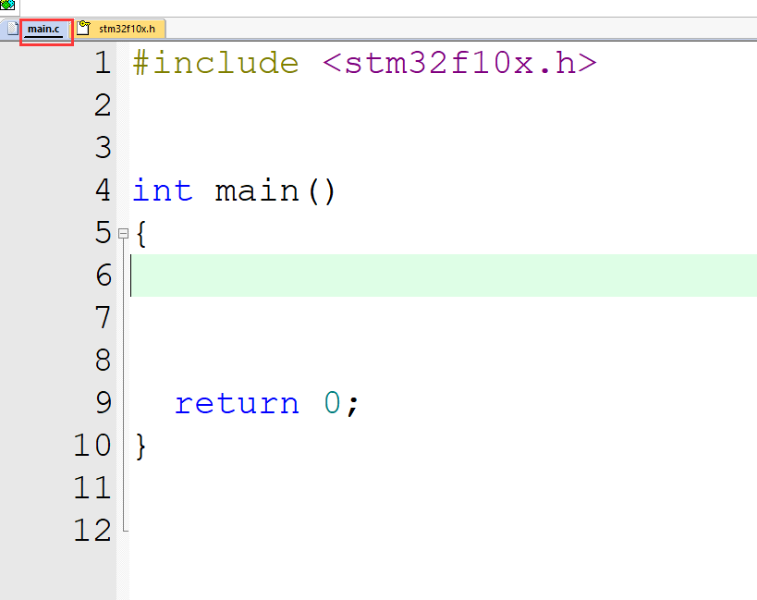

1. 编译
2. 出错
   1. 按如下方法解决

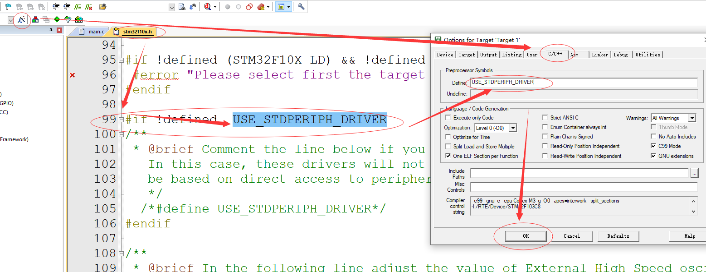

**今晚任务：**

1. 将今天下午的程序编译后下载

下载：

**①接线**

Jlink 车子核心板

GND G

SWCLK C

SWDIO I

VCC V

注意：线可能会松

**②Jlink驱动安装**

**微信群有发！！！ 名字如下**

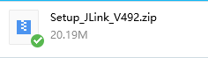

解压安装即可 默认C盘安装 一路next

**③工程配置**

花棒--->Debug 如下图

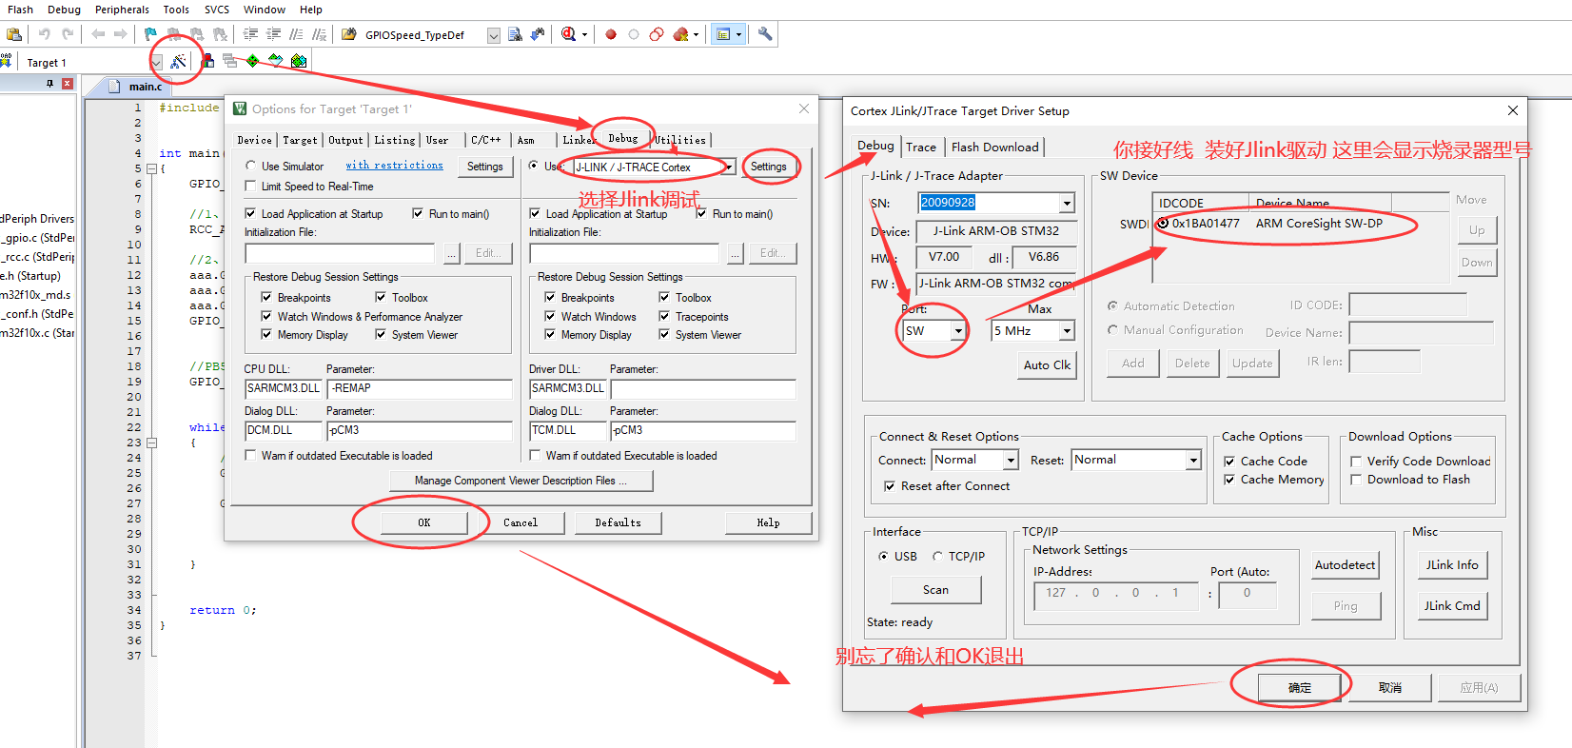

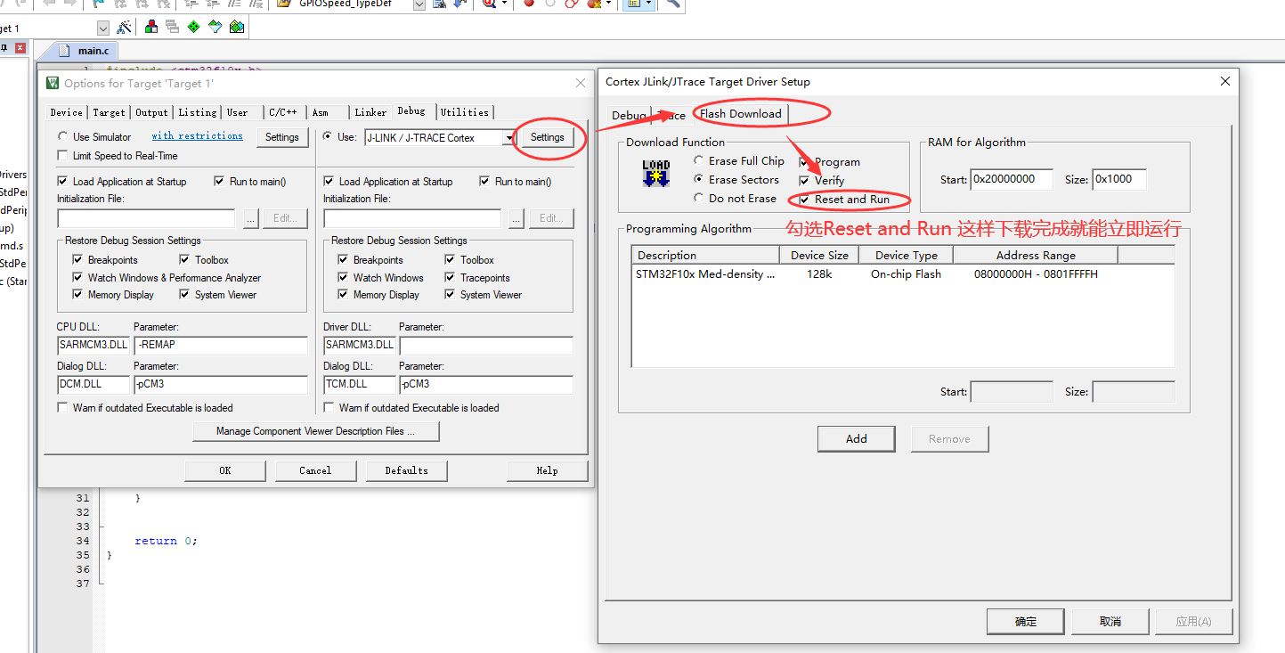

**④跳线帽接好**

今天下课发的**两个跳线帽**按如下图短接

这6个排针在核心板下载接口旁边

看图

BOOT1接到3V3

BOOT0接到GND

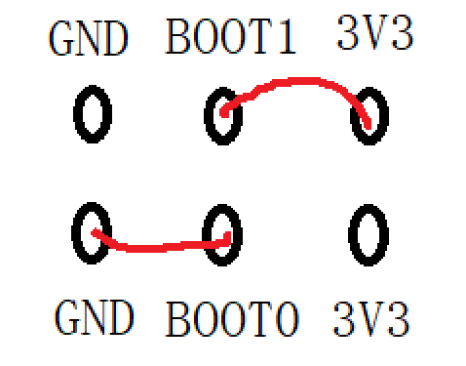

**⑤下载**

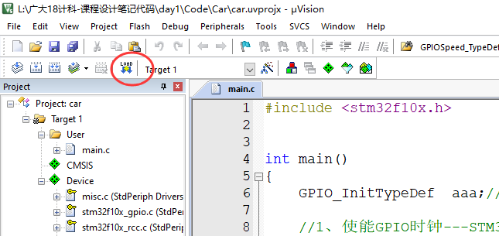

**⑥成功的标志**

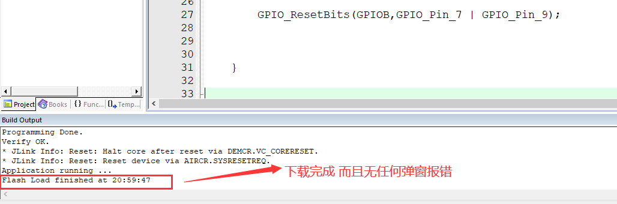

有问题的call我

1. 下载运行测试程序

程序功能 4个车轮全速运转

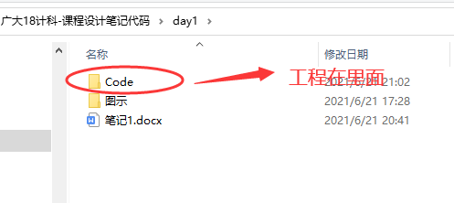

工程在里面 大家直接下载

运行成功的同学拍个几秒的视频发到微信群！！！失败无反应的联系我

大家可以试着阅读代码 在main函数中 非常简单！！